广州城市理工学院学生会主席团成员报名表
姓名 |  | 性别 |  |  | 照片
民族 |  | 出生年月 |  |  | 照片
籍贯 |  | 政治面貌 |  |  | 照片
学籍信息 | 学院 年级 专业 班 |  |  |  | 照片
曾任职务 |  | 现任职务 |  |  | 照片
手机号码 |  | 微信号 |  |  | 照片
入党/入团时间 |  | i志愿时数 |  |  | 照片
上一学年综合排名 | （格式为排名/人数） | 有无不及格  课程 |  |  | 照片
意愿分管部门 | 第一意愿：  第二意愿：  是否接受调剂： □是 □否
工作简历  （从高中至今） | （填报从高中至今的工作经历、组织开展的工作内容及主要成效。）
获奖情况 | （5项以内）
个人简介 | （500字左右，个人情况介绍，竞选原因、优势等）
学院团委意见：  （盖章）  年 月 日 |  |  | 学院党组织意见：  （盖章）  年 月 日
备注：
1.证明材料包含：个人成绩单、最近一年度成绩/综合测评排名、荣誉证书等相关证明材料。
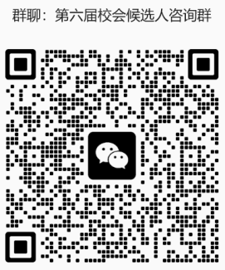
2.C5一楼01号校学生会办公室值班时间为：周一至周五17：40-19：00，请于该时间段提交纸质版材料，校学生会工作邮箱：gcuxsh@gcu.edu.cn。
3.报名截至时间为：2026年9月10日（星期四）17:00前。
4.所有纸质版材料，请双面打印。
5.如有需要可进群咨询。
6.若二维码已过期，可添加微信：lyh8828093。

广州城市理工学院学生会部门负责人报名表

姓名 |  | 性别 |  | 照片
出生年月 |  | 籍贯 |  | 照片
民族 |  | 手机 |  | 照片
政治面貌 |  | 入党/入团  时间 |  | 照片
学籍信息 | 学院 年级 专业 班 |  |  | 照片
曾任职务 |  | 现任职务 |  | 照片
手机号 |  | 微信号 |  | 照片
上一学年综合排名 | （格式为排名/人数） |  | 有无不及格  课程
报名部门 | 第一志愿：  第二志愿：  是否接受调剂到相关部门： □是 □否
工作履历  （从高中至今） | （填报从高中至今的工作经历、组织开展的工作内容及主要成效。）
获奖情况  （从高中至今） | （5项以内）
个人简介 | （500字左右，个人情况介绍，竞选原因、优势等）
备注：
1.证明材料包含：个人成绩单、最近一年度成绩/综合测评排名、荣誉证书等相关证明材料。
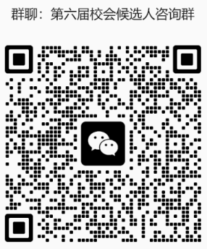
2.C5一楼01号校学生会办公室值班时间为：周一至周五17：40-19：00，请于该时间段提交纸质版材料，校学生会工作邮箱：gcuxsh@gcu.edu.cn。
3.报名截至时间为：2026年9月10日（星期四）17:00前。
4.所有纸质版材料，请双面打印。
5.如有需要可进群咨询。
6.若二维码已过期，可添加微信：lyh8828093。

